**Авторы: Дорошенко Илья 18ПМИ-1, Мельников Евгений 18ПМИ-1.**

**Предметная область.**

Предметная область представляет из себя склад цветов. Поставщиками цветов (provider) являются несколько компаний. У каждого поставщика есть следующие атрибуты:

- id поставщика – первичный ключ;

- наименование поставщика;

- район расположения;

- скидка при закупке оптом.

На складе работает несколько сотрудников (worker), каждый из которых является ответственным за те или иные цветы. Сотрудник обладает такими атрибутами:

- id сотрудника – первичный ключ;

- имя сотрудника;

- район проживания;

- размер зарплаты.

У сущности цветок (flower) имеются следующие атрибуты:

- id цветка – первичный ключ;

- название цветка;

- id поставщика – внешний ключ, ссылающийся на таблицу provider;

- цвет цветка;

- id работника – внешний ключ, ссылающийся на таблицу worker;

- количество цветков;

- цена одного цветка;

- общая цена цветков данного вида, которая вычисляется умножением количества на цену триггером.

Ниже представления схема базы данных: 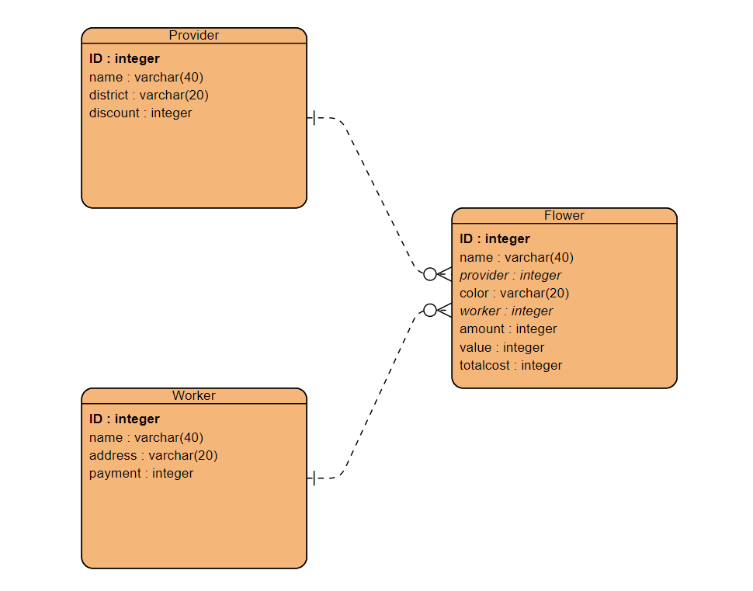

Жирным выделены **первичные ключи**, курсивом – *внешние*.

**Форма.**

База данных находится как минимум в первой нормальной форме, так как

- В таблицах нет дублирующих строк

- В каждой ячейке таблицы хранятся атомарные значения

- Значения атрибутов не являются множествами или кортежами

- В столбце хранятся данные одного типа

Все таблицы находятся как минимум во второй нормальной форме, так как:

- все таблицы находятся в первой нормальной форме

- у всех таблиц есть первичные ключи (id)

Все таблицы находятся как минимум в третьей нормальной форме, так как:

- все таблицы находятся во второй нормальной форме

- нету транзитивной зависимости (в каждой таблице каждый неключевой атрибут нетранзитивно зависит от первичного ключа; как раз для этого существуют таблицы worker и provider)

**Техническая часть.**

Создание и удаление базы данных производится суперпользователем db_creator с паролем db_creator (лучшего способа создания и удаления базы через функцию не нашлось). Все остальные подключения к существующей базе данных выполняются выделенным пользователем viktor с паролем viktor.

При создании и удалении новой базы данных все подключения производятся к базе lab_db.

В таблице flower существует индекс, созданный по текстовому полю name.

В таблице flower присутствует поле totalcost, которое заполняется и изменяется триггером при добавлении новой строки в таблицу и при обновлении старой.

Функции создания и удаления базы данных находятся в файле create_drop_func.sql.

Остальные функции находятся в файле functions.sql.